Miércoles
21
de Octubre

6° de Primaria

Matemáticas

Problemas multiplicativos con números fraccionarios o decimales

Aprendizaje esperado: Resolución de problemas multiplicativos con valores fraccionarios o decimales mediante procedimientos no formales.

Énfasis: Resolver problemas multiplicativos con valores fraccionarios o decimales mediante procedimientos no formales.

¿Qué vamos a aprender?

Aprenderás a resolver problemas multiplicativos con valores fraccionarios o decimales mediante procedimientos no formales.

¿Qué hacemos?

A continuación te presentamos información y algunos ejecicios que te ayudarán a resolver problemas multiplicativos con valores fraccionarios o decimales.

El día de hoy terminaremos nuestro Desafío 10, el titulado “La mercería”, donde pondremos en práctica la resolución de problemas con números fraccionarios y decimales.

¿Recuerdas cómo averiguamos en la sesión pasada cuánto pagó Guadalupe por el encaje que necesitaba?

Actividad 1

A continuación, seguiremos con el desafío, parece que Guadalupe necesitaba comprar una cosa más en la mercería. Vamos a leer el problema:

También pidió 4.75 m de cinta azul que le encargó su mamá. Si el metro cuesta $8.80 y su mamá le dio $40.00, ¿Le alcanzará el dinero para comprarla? _________________

Le falta o le sobra dinero ¿Cuánto? _________________

Aquí la situación es diferente porque Guadalupe tiene una cantidad de dinero destinada a la cinta azul que le pidió su mamá y nosotros debemos comprobar si le alcanza con esa cantidad para comprarlo.

Vamos a ver los datos que nos proporciona el problema.

4.75 m de cinta azul.
El metro de cinta azul cuesta 8.80
Su mamá le dio $40.00

Para saber si los $40.00 que le dio su mamá a Guadalupe le alcanzarán para realizar su compra, ¿Qué es lo primero que tenemos que calcular?

Tenemos que saber cuánto dinero le van a cobrar a Guadalupe por los 4.75 metros de cinta azul ¿Cómo le hacemos para hacer el cálculo?

Recuerda que aquí se te muestra uno de los muchos procedimientos posibles, pero que cada uno, de acuerdo con su experiencia, puede seguir el que considere adecuado; algunos procedimientos pueden ser cortos y otros largos, pero todos nos deben llevar al mismo resultado.

“Para encontrar el precio de la cinta azul se requiere interpretar como 4.75 veces 8.80. El resultado puede obtenerse así: 4 veces 8.80 (35.20) más 3/4 de 8.80 (6 + 0.60), lo que finalmente da 35.20 + 6.60 = 41.80”.

¿Le alcanzará el dinero a Guadalupe para comprar la cinta azul?

Recordemos que su mamá le dio $40.00 para comprar la cinta azul.

Con el resultado que obtuvimos podemos contestar parte de la siguiente pregunta:

¿Le falta o le sobra dinero?

Observamos las cantidades y podremos calcular mentalmente que le falta $1.80, ya que sólo llevaba $40.00 y tiene que pagar $41.80

Así que a Guadalupe le faltó $1.80 para comprar el encargo de su mamá.

Probablemente algunos alumnos pensarán en la multiplicación como medio para resolver los problemas de este tipo, pero quisiéramos que piensen que es importante la consolidación de procesos no formales para que después podamos implementar los procesos formales.

Para la siguiente clase vamos a utilizar las figuras que vienen en la página 177 del libro de texto de matemáticas, así que deberás tenerlas listas para entonces.

El Reto de Hoy:

Platica con tu familia lo que aprendiste sobre las multiplicaciones con números fraccionarios o decimales.

Si en tu casa hay libros relacionados con el tema, consúltalos, así podrás saber más. Si no cuentas con estos materiales no te preocupes, en cualquier caso, platica con tu familia sobre lo que aprendiste, seguro les parecerá interesante.

¡Buen trabajo!

Gracias por tu esfuerzo.

Para saber más:
Lecturas

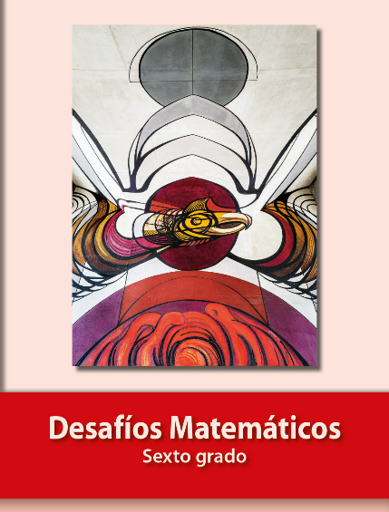
https://libros.conaliteg.gob.mx/20/P6DMA.htm

